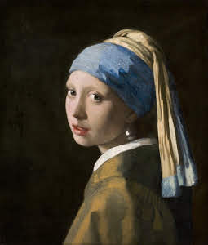¡BUEN DÍA SEGUNDO DE MI CORAZÓN!  
 ¿Cómo están? Yo extrañándolos un montón.  
  
 HOY VAMOS A HACER NUESTRO PROPIO CHALLENGE QUE CONSISTE EN IMITAR A UNO DE ESTOS AUTORRETRATOS DE ARTISTAS QUE LES VOY A MANDAR.  
 TIENEN QUE APROVECHAR TODO LO QUE TENGAN EN CASA PARA MAQUILLARSE, DISFRAZARSE, PERSONIFICAR EL AUTORRETRATO, DESPUÉS ME TIENEN QUE ENVIAR UNA FOTO A: MACAEPARRA@GMAIL.COM.  
  
 “LA JOVEN DE LA PERLA” DE [Johannes Vermeer](https://www.google.com/search?sa=X&rlz=1C1CHBD_esAR895AR895&biw=1366&bih=608&sxsrf=ALeKk02wtqlg9hSFNwKgQ4NeMA1Tl14ufQ:1587321661940&q=Johannes+Vermeer&stick=H4sIAAAAAAAAAOPgE-LUz9U3SEsvKIlX4gAxk8qNKrRks5Ot9Msyi0sTc-ITi0r0gbg8vyjbCkhnFpcsYhXwys9IzMtLLVYISy3KTU0t2sHKCAB1cWqeTAAAAA&ved=2ahUKEwjxjLf-kfXoAhWZH7kGHVW1Af8QmxMoATAcegQICxAD).

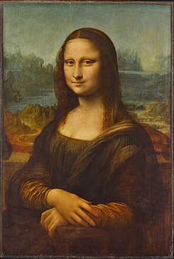

“LA MONA LISA” DE Leonardo Da Vinci.

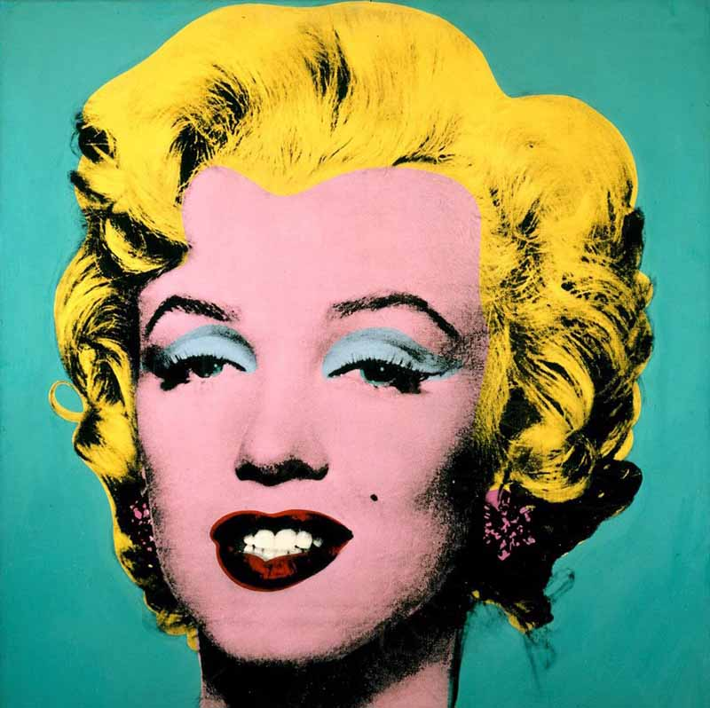“MARILYN MONROE” DE Andy Warhol.

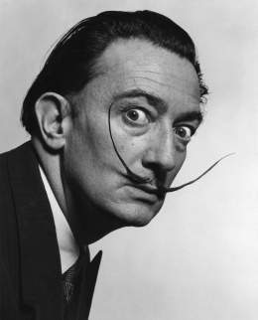

FOTOGRAFÍA   
 de   
 SALVADOR DALÍ

[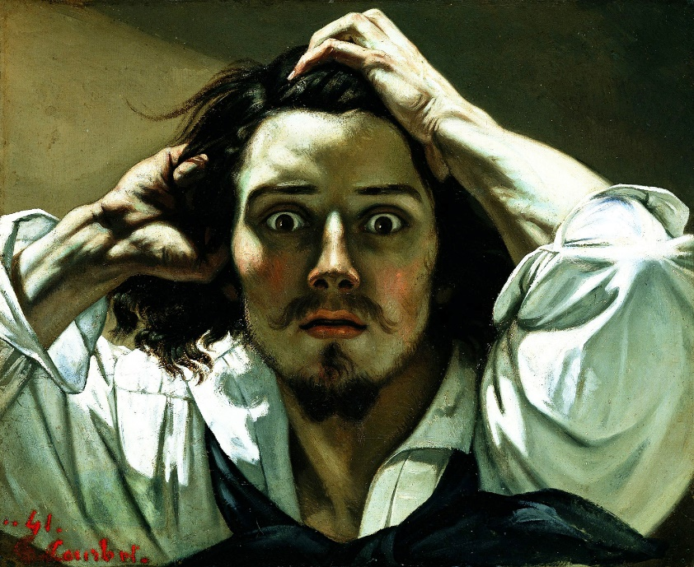“EL DESESPERADO” de Gustave Courbet](https://www.google.com/url?sa=i&url=https%3A%2F%2Fhistoria-arte.com%2Fobras%2Fel-desesperado-autorretrato-de-courbet&psig=AOvVaw0ZNePYB6UAnxPAXHTzWLRk&ust=1587409177878000&source=images&cd=vfe&ved=2ahUKEwiMg8eSlvXoAhUUCdQKHXjcAS4Qr4kDegUIARDxAQ" \t "_blank)

[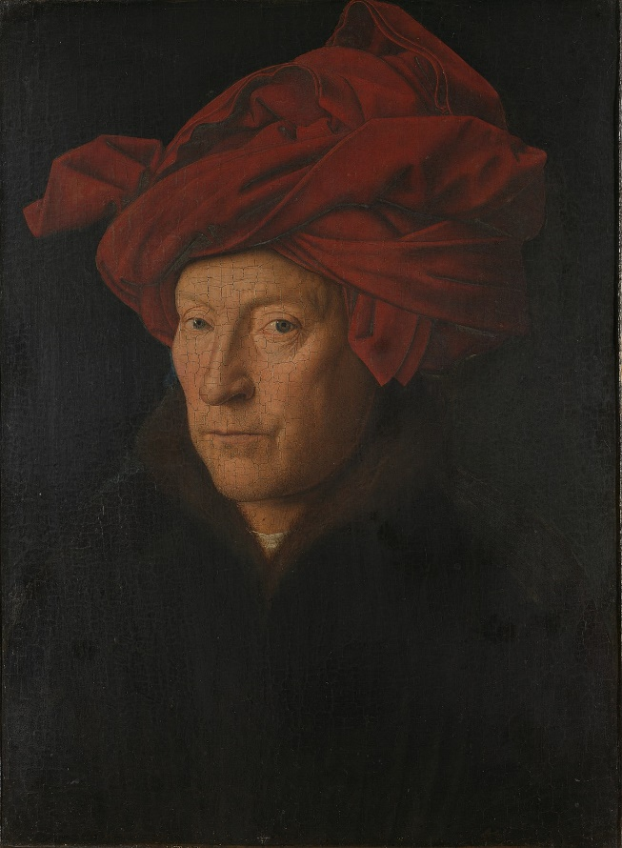](https://www.google.com/url?sa=i&url=https%3A%2F%2Fhistoria-arte.com%2Fobras%2Fel-desesperado-autorretrato-de-courbet&psig=AOvVaw0ZNePYB6UAnxPAXHTzWLRk&ust=1587409177878000&source=images&cd=vfe&ved=2ahUKEwiMg8eSlvXoAhUUCdQKHXjcAS4Qr4kDegUIARDxAQ" \t "_blank)  
  
  
  
  
  
  
“RETRATO DE UN HOMBRE CON TURBANTE”  
 DE Jan Van Eyck  
  
  
  
 **¡A JUGAR!**